Правила гигиены, которые необходимо формировать у ребенка (В рамках Недели продвижения здорового образа жизни среди детей)
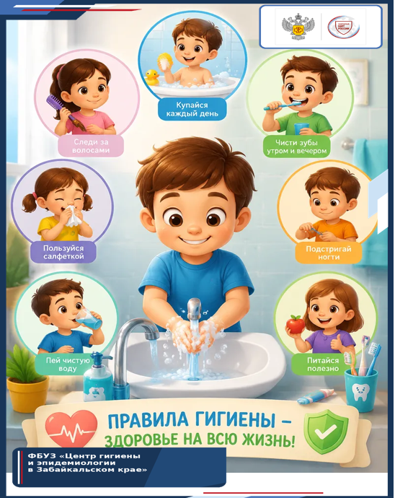

Здоровье ребенка — это фундамент, на котором строится вся его будущая жизнь, и Неделя продвижения здорового образа жизни (26 августа – 1 сентября) служит важным напоминанием родителям об их ключевой роли в этом процессе. Именно личный пример взрослых формирует у детей устойчивые привычки, которые защитят их от болезней лучше любых лекарств.
Гигиена — это не просто привычка быть чистым, а самый доступный и эффективный способ защиты от вирусов и бактерий. В преддверии нового учебного года формирование этих навыков становится критически важным для сохранения здоровья в детском коллективе.
1. Чистые руки — главная защита (20 секунд с мылом) Большинство инфекций передается контактным путем. Научите ребенка намыливать руки не менее 20–30 секунд: ладони, тыльную сторону кистей, межпальцевые промежутки и под ногтями. Обязательно мыть руки: после улицы и туалета, перед едой, после физкультуры и контакта с животными.
2. Этикет кашля и чихания При кашле или чихании нельзя закрывать рот ладонью — микробы мгновенно окажутся на дверных ручках и игрушках. Правильный способ — использовать одноразовую салфетку или прикрывать рот локтевым сгибом.
3. Личные вещи — только свои У каждого ребенка должны быть собственное полотенце, расческа, зубная щетка и сменная обувь. Обмен головными уборами, шапками или едой с друзьями — прямой путь к заражению педикулезом или кишечными инфекциями.
4. Ежедневный уход за телом и зубами Кожа защищает организм, но только если она чистая. Приучите ребенка принимать душ каждый вечер и менять носки и нижнее белье ежедневно. Зубы необходимо чистить дважды в день — это защитит не только молочные, но и будущие постоянные зубы от кариеса.
5. Безопасность питания Если ребенок берет перекус из дома, используйте ланч-боксы. Избегайте скоропортящихся продуктов (колбас, молочных блюд без холодильника). Объясните правило «горячего обеда»: еда в школьной столовой всегда безопаснее уличного фастфуда.
Совет родителям: дети копируют поведение взрослых. Лучший способ привить любовь к чистоте — соблюдать эти правила вместе с ребенком. Будьте здоровы!

